4.1.2 生长素的运输 答案
【导学】
- 种子 色氨酸 分生 形成层
- 1.形态学上端 形态学下端 极性 主动
- 成熟组织 韧皮部 没有
【导思】
(1)不严密，没有考虑将胚芽鞘倒过来放置的情况。
（2）不严谨，没有实验证明生长素不能从形态学下端运输到形态学上端。
（3）应该增加一组胚芽鞘形态学上端朝下的实验，以研究生长素不能由形态学下端运输到形态学上端。实验设计如图所示。
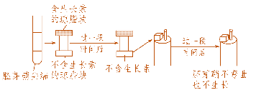
【导练】
× √ √
C D
【课后练习】
B C D D A B D C
ABC CD
11.答案 (1)抑制 (2)①A′的黄质醛浓度大于A的黄质醛浓度；B′的黄质醛浓度等于B的黄质醛浓度 ②B的黄质醛浓度大于B′的黄质醛浓度；A′的黄质醛浓度等于A的黄质醛浓度
③
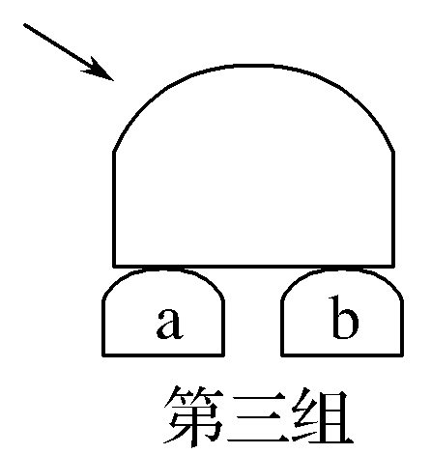
a的黄质醛浓度大于A′的黄质醛浓度；b的黄质醛浓度小于B′的黄质醛浓度；a＋b的黄质醛浓度等于A′＋B′的黄质醛浓度
12.答案 Ⅰ.(1)上 含有 (2)图解和简要文字说明：实验组插入的羊毛脂含有M，对照组(如图所示)插入的羊毛脂不含M，其余操作与实验组相同。
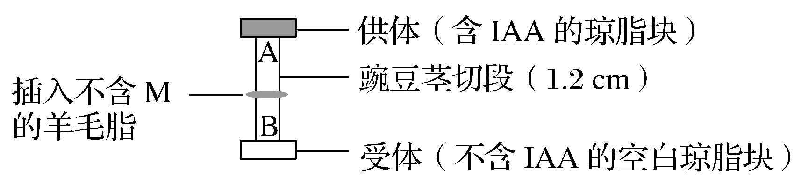
(3)实验组的受体琼脂块收集不到IAA，或者收集到的IAA的量明显少于对照组
Ⅱ.(1)阻止物质运输 云母片放置的位置 (2)胚芽鞘尖端(A段) 胚芽鞘尖端下面的一段(B段)

